**班级动态(4.25）**

**一、晨间来园基本情况**

1.来园人数：应到24人，实到20人。**赵奕博、高彦清、郭晨希、彭璟沅**请假。希望你们早日来园和我们一起参与活动哦！

**二、户外活动**

今天上午，我们开展了户外混班户外活动。小朋友们自主选择喜欢的户外游戏场地。

|  |  |  |
| --- | --- | --- |
| **C:/Users/86151/Desktop/新建文件夹 (4)/IMG_4978.JPGIMG_4978** | **C:/Users/86151/Desktop/新建文件夹 (4)/IMG_4979.JPGIMG_4979** | **C:/Users/86151/Desktop/新建文件夹 (4)/IMG_4980.JPGIMG_4980** |
| **C:/Users/86151/Desktop/新建文件夹 (4)/IMG_4981.JPGIMG_4981** | **C:/Users/86151/Desktop/新建文件夹 (4)/IMG_4987.JPGIMG_4987** | **C:/Users/86151/Desktop/新建文件夹 (4)/IMG_4984.JPGIMG_4984** |
| **C:/Users/86151/Desktop/新建文件夹 (4)/IMG_4985.JPGIMG_4985** | **C:/Users/86151/Desktop/新建文件夹 (4)/IMG_4986.JPGIMG_4986** | **C:/Users/86151/Desktop/新建文件夹 (4)/IMG_4982.JPGIMG_4982** |

**三、区域游戏活动**

|  |  |  |
| --- | --- | --- |
| **C:/Users/86151/Desktop/新建文件夹 (4)/IMG_5001.JPGIMG_5001** | **C:/Users/86151/Desktop/新建文件夹 (4)/IMG_5004.JPGIMG_5004** | **C:/Users/86151/Desktop/新建文件夹 (4)/IMG_5003.JPGIMG_5003** |
| **C:/Users/86151/Desktop/新建文件夹 (4)/IMG_5002.JPGIMG_5002** | **C:/Users/86151/Desktop/新建文件夹 (4)/IMG_4998.JPGIMG_4998** | **C:/Users/86151/Desktop/新建文件夹 (4)/IMG_4997.JPGIMG_4997** |
| **C:/Users/86151/Desktop/新建文件夹 (4)/IMG_4996.JPGIMG_4996** | **C:/Users/86151/Desktop/新建文件夹 (4)/IMG_4995.JPGIMG_4995** | **C:/Users/86151/Desktop/新建文件夹 (4)/IMG_4994.JPGIMG_4994** |

今天小朋友们自主选择了区域游戏。我们一起来看一看他们的表现吧！

1. **集体活动：三只小鸭**

今天上午，我们开展了语言活动：三只小鸭，儿歌《三只小鸭》是一首具有丰富教育价值的儿歌，以三只小鸭的活动为主线，生动地描述了它们出去玩、去游泳等场景，歌词简单且重复，语言简洁明了，使用的都是幼儿熟悉的词汇和简单的句子结构，如“三只小鸭，嘎嘎嘎，一起出去玩”，易于幼儿理解和记忆。便于幼儿理解和表达，能够让幼儿在轻松愉快的氛围中学习语言。

|  |  |
| --- | --- |
| **C:/Users/86151/Desktop/新建文件夹 (4)/IMG_4990.JPGIMG_4990** | **C:/Users/86151/Desktop/新建文件夹 (4)/IMG_4991.JPGIMG_4991** |

**五、午餐活动**

今天的上午点心是：鲜牛奶、桂花糕

午餐是：藜麦饭、蒜薹炒胗肝、丝瓜烩肉片、鸡毛菜菌菇汤

水果是：哈密瓜、蓝莓

下午点心：酸奶

**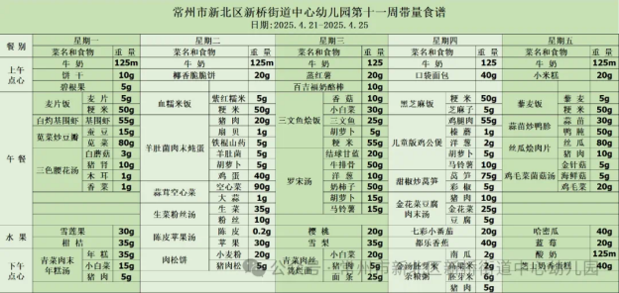**

**六、家园联系：**

1.请大家及时检查宝贝的指甲，发现指甲过长的要及时修剪，养成良好的卫生习惯哦。